Бухар – Жырауский район

Карагандинская область

КГУ Кокпектинская СОШ

**Выполнил:** Абдығали Алихан,

Ларичева Анастасия,

Мухин Данил

2 «Б» класс, КГУ Кокпектинская СОШ

Карагандинская область

Бухаржырауский район

***Дневник***

***Научно-исследовательской работы***

***По теме***

***Путешествие пшеничного зернышка***

***Направление:*** *«Естественно-научное»*

***Секция:*** *«Познание мира»*

**Руководитель:** Макарова Неля Валентиновна

Учитель начальных классов

КГУ Кокпектинская СОШ

Карагандинская область

Бухаржырауский район

2019 г

**Содержание**

Введение ..........................................................................................3

1. Теоретическая часть
   1. История появления хлеба ………………………………5
   2. Чем полезен хлеб? ……………………………………..7
   3. Из чего делают хлеб? …………………………………..8
   4. Как выращивают зерновые культуры? ………………..9
   5. Место зернотока в цепочке «поле – склад» …………..11
   6. Мукомольное производство …………………………...12
   7. Хлебопекарное производство ………………………....14
2. Практическая часть ……………………………………….........15
   1. Начало трудного пути хлебного зернышка

Источники информации ………………………………………….18

Словарь терминов ………………………………………………....19

Приложения………………………………………………………...20

**Введение**

Хлеб - это не просто главное блюдо национального стола. Он нечто большее, символ благополучия народа. В любом сочетании хлеб не теряет своей привлекательности. Роль хлеба в нашей жизни ничуть не изменилась с давних пор. На прилавках магазинов можно увидеть много разных сортов хлеба и хлебобулочных изделий, которые имеют разнообразный вкус и даже цвет! *Приложение №1*

В наши дни, к сожалению, многие не знают истинную цену хлеба. Но есть люди, которые ещё помнят о том, как тяжело было раздобыть хлеб в войну. А сколько людей погибло от голода.

Нам говорят и дома, и в школе, что хлеб достаётся человеку дорогой ценой, что нужно бережно относиться к хлебу.

Как и откуда приходит хлеб на наш обеденный стол, почему велика цена хлеба? - заинтересовались мы.

**Цель работы:** Проследить весь путь хлеба: от хлебного зернышка до обеденного стола.

**Задачи:**

* изучить различные источники информации по данной теме
* поставить практический эксперимент от посева семени до выпечки хлеба
* сравнить полученные практические и теоретические данные

**Гипотеза:** Мы предполагаем , что путь хлеба от зернышка до обеденного стола - путь сложный, длительный и трудоемкий.

**Объект исследования:** хлеб.

**Предмет исследования:** процесс превращения зерен в булку хлеба.

**Методы исследования:**

* анализ источников информации
* наблюдения
* беседа
* экскурсии
* эксперимент
  1. **История появления хлеба**

По мнению историков, хлеб на территории Казахстана появился примерно пятнадцать тысяч лет тому назад. В древние времена люди думали о том, как прокормиться и выжить тяжелых условиях. Поэтому люди находились в постоянном поиске пропитания, в результате чего они обратили внимание на необычные растения, которые обладали свойством насыщать и утолять голод.

Эти растения оказались предшественниками современных злаковых культур, таких как пшеница, рожь или овес. Люди заметили, что эти семена очень хорошо взрастают, особенно на подготовленной и взрыхленной, предварительно политой почве. При этом, они увидели, что выросшие семена увеличиваются в количестве, в итоге возможно получить внушительный урожай. [1]

Сначала люди поедали зерна в сыром виде, а затем стали растирать зерна камнями, получая муку грубого помола. Они ее варили и делали своеобразную кашу, включая зерновые в ежедневный рацион. Известно, что в примитивном своем виде, хлеб напоминал кашицу из зерновых, которые обычно были не доваренными. Люди считали, что полусырое зерно дольше усваивается организмом, и ощущение сытости сохраняется более продолжительное время. [1]

Многие историки и археологи считают, что мысль запекать хлеб на огне пришла людям благодаря случаю. По время приготовления каши, часть смеси попала в огонь, и получилась лепешка, которая очень привлекла людей своим поджаристым вкусом и запахом. Поэтому люди стали не варить хлеб, а выпекать. Они месили кашу и запекали ее в виде лепешек. Получались подгорелые, немного жестковатые куски, которые давали приятный аромат и имели насыщенный вкус. Таким образом, стало появляться на Руси хлебопечение. [1]

Чуть позже египтяне научились готовить хлеб из дрожжевого теста. Это открытие также носит совершенно случайный характер. По преданию, по воле случая замешенное рабом тесто было оставлено им на долгое время, в результате чего тесто скисло. Однако, раб не стал говорить об этом хозяевам, боясь быть наказанным, поэтому все же испек лепешки. Они на удивление получились очень ароматными, вкусными и воздушными. [1]

Хлебу отводили особое значение, а пекари пользовались большим уважением у населения. Учитывая, что мука доставалась древним людям особенно тяжело, поэтому люди не прощали пекарям неудачное выпекание хлеба. Если хлеб получался не вкусным, черствым или подгорелым, пекарю позорно сбривали волосы, наказывали множеством ударов плетьми, выставляли на обозрение на площади или отправляли в суровые места на временное проживание.

Издавна хлебу отводили особое место в жизни людей, поэтому его очень почитали и уважали. Хлебу поклонялись так же, как солнцу. Его сравнивали с золотом. Хлеб воспевали в гимнах, изображали на картинах и считали его одним из основных блюд на столе господ. [2]

* 1. **Чем полезен хлеб?**

Обычный хлеб содержит в себе практически все питательные вещества, необходимые человеку. В хлебе есть белки, углеводы, витамины группы В, минеральные соединения, например жизненно важные для организма соли кальция, железа, фосфора. И что еще важно, хлеб обладает одним редким свойством — он никогда не приедается и не надоедает людям. [17]

Специалисты считают, что норма для взрослого человека, не занятого физическим трудом, — примерно 300-350 г хлеба в день, однако это количество может меняться в зависимости от возраста, вида деятельности человека, массы тела, индивидуальных особенностей организма, количества и состава других продуктов, входящих в питание. Для людей, занимающихся спортом, физическим трудом и другими нагрузками, норма потребления хлеба выше.

Обычно отказ от хлеба – это первое решение, которое принимает женщина, решив сесть на диету и сбросить пару лишних сантиметров. Только это не всегда правильно, ведь сегодня в продаже имеются такие хлебные изделия, от которых не только не поправишься, но и наоборот – станешь только стройнее.

Полный отказ от хлеба может привести к тому, что человек станет больше утомляться, у него появится большее недовольство собой, а причина этого - недостаток витамина В, который содержится в большом количестве в хлебе.

Диетологи рекомендуют составлять свой хлебный рацион с учетом необходимости потребления как ржаного, так и пшеничного хлеба. Что касается того, какой именно хлеб потреблять, то это главным образом дело Вашего вкуса.

Но самым полезным все-таки считается хлеб с отрубями. Он содержит никотиновую кислоту, что помогает с профилактикой заболеваний кровеносных сосудов, лишнего веса. Отруби способны выводить из организма вредные вещества и укреплять иммунитет. Отруби полезны при запорах. Такой хлеб быстро насыщает человека.

* 1. **Из чего делают хлеб?**

Изготовление хлеба начинается с получения сырья. Главное сырье – это мука, ее можно изготовить из пшеницы, ржи. Эти растения называют «злаки». Стебель злаков - соломина. Она внутри пустая. Многие телебашни мира построены по принципу соломины. Плоды злаков называют зерном, которое находится в колосе. Зерно содержит много питательных веществ - белков, жиров и сахаров. Злаки можно отличать по внешнему виду.

Из пшеницы пекут белый хлеб и все хлебобулочные изделия.

Из ржи пекут грубый, чёрный хлеб. Ржаная мука отличается от пшеничной по цвету.

Различные виды хлеба появились с течением времени - темнее, светлее, более кислые или сладкие. Нам остаётся только попробовать все и выбрать подходящий!

Пшеница, основная зерновая культура во многих странах. Ее родина - знойные каменистые равнины. Растет в Евразии, Африке, Америке, Австралии. Зато чем дальше на север, тем увереннее чувствует себя зимостойкая рожь. Это наша зерновая культура, российская! Ржаной хлеб в европейских странах не найти. Из зернышка пшеницы можно получить 7 миллиграмм пшеничной муки.

Для выпечки одной обычной булки хлеба потребуется 400 г муки. [7]

или 57 143 зернышек пшеницы. В каждом колоске содержится около 20 зернышек. Значит, для приготовления булки хлеба потребуется 2 286 колосков. Сколько же надо колосков, чтобы накормить народ, хотя бы в нашем селе, где проживает 2 836 человек! *Приложение№ 4*

Мука изготавливается из зёрен, размельчённых до порошкообразного состояния. Именно от муки зависит основная структура выпеченного хлеба. Наиболее распространена мука ржаная, ячменная, кукурузная и другие, но для приготовления хлеба чаще всего используется пшеничная мука, размолотая по специальной технологии. В среднем зерно в процессе превращения в муку проходит путь до 5 км по различным этажам современной мельницы. [8]

* 1. **Как выращивают зерновые культуры?**

Путь зернышка начинается ранней весной, когда на поля выходят машины. У человека, ведущего машину, много работы: нужно поле вспахать, разрыхлить землю – быстро подготовить ее для посева семян. Пословица гласит: «Весенний день – год кормит». Через некоторое время на поле работают другие машины. Чтобы быстро засеять огромные поля используют сеялки.

Прежде чем посеять пшеницу, зерно проверяют на всхожесть. Сортируют на специальных машинах, их называют сортировальными машинами. Для посева нужны средние, нормальные зернышки.

Все злаки бывают яровые и озимые. Яровые сеют весной и убирают осенью. Озимые сеют в августе – сентябре, а убирают в июне – июле, они дают большой урожай.

Весной, когда на полях стает снег, в поле выходят трактора. Они тащат за собой огромный плуг, который пашет землю, разрыхляет ее. *Приложение №5*

Потом к трактору прикрепляют сеялку – она рассеивает семена. После сева проходит немного времени – и на поле появляются первые всходы.

Высевается яровая пшеница весной в почву, прогретую до 5-6 градусов. Большое значение имеет влажность почвы. Для борьбы с сорняками, которые наносят ущерб урожаю, используется боронование и специальные вещества, которые уничтожают сорняки – гербициды.

Сочетание разных факторов оказывает влияние на урожайность посевов:

· глубина заделки семян;

· количество внесенных удобрений, особенно азотистых;

· соблюдение сроков посева и уборки;

· грамотный севооборот. [3]

На 1 квадратный метр нужно посеять более 400 зерен пшеницы. Семена обязательно нужно прикапывать, глубина заделки почвы составляет 3-5 сантиметров. Со всеми этими работами справляется техника.

А в начале осени поле стоит в красивом золотом убранстве – все в золотых наливных колосьях.

Комбайнер работает на комбайне, когда поспевает в поле хлеб, он выводит в поле комбайн: скашивает колосья, обмолачивает зерна и ссыпает их в грузовик.

Агроном руководит процессом вспашки, определяет можно ли тракторам пахать, он измеряет температуру почвы, определяет её готовность. Если земля будет холодная — семена могут не взойти, если сырая - трактора при пахоте испортят землю, она не будет рассыпаться, образуются комья, глыбы. В такую землю семена тоже нельзя сеять.

В зимнее время агроном следит за состоянием семян — чтобы правильно хранились.

Летом агроном определяет, когда и как ухаживать за хлебами: порыхлить почву, подкормить посевы. Во время вызревания хлеба, также агроном определяет спелость зерна и даёт указания, когда можно начать уборку хлеба.

Без профессии агронома при выращивании хлебных культур никак не обойтись.

* 1. **Место зернотока в цепочке «поле-склад»**

Стационарный зерноток (элеватор) – это выровненная площадка с твёрдым покрытием под навесом для приемки и послеуборочной обработки свежеубранного зерна. Дело в том, что с поля зерна поступает больше, чем может обработать очистительная и сушильная техника. Зерноток — важное звено в цепочке «поле – капитальный склад». [4] *Приложение №6*

В первый период хранения можно потерять много зерна, особенно, если зерно будет влажным. В состав зернотока входят различные устройства, которые существляют следующие технологические операции: прием, предварительную очистку, временное хранение до сушки, сушку, окончательную очистку и сортирование зерна. [5]

На зерноочистительно-сушильных комплексах и пунктах обработку влажного зерна производят обычно круглосуточно. Останавливают сушильные агрегаты только в конце обработки партии зерна и переходе к другой партии. При этом наиболее высокая эффективность этих комплексов достигается при работе в три смены. Но учитывая сложность технологического процесса, в хозяйствах на обслуживание таких комплексов назначают высококвалифицированных машинистов, имеющих специальную подготовку, и работу их организуют в две смены по 10 ч каждая. [6]

* 1. **Мукомольное производство**

Мука – пищевой продукт, получаемый в результате измельчения зерна различных культур. Во всех странах огромное количество зерна пшеницы и в меньшей степени ржи перерабатывают в муку – основное сырье для хлебопечения, производства макаронных и кондитерских мучнистых изделий. [9]

Для измельчения зерна в муку требуются значительные усилия, однако этот процесс может быть довольно просто выполнен применением тех или иных машин. Переработкой зерна в муку занимаются мукомольные заводы.

Еще в прошлом году в столице нашей области производил муку Екатеринбургский мукомольный завод. Это - старейшее зерноперерабатывающее предприятие Урала — было построено на левом берегу реки Исеть в июле 1884 года. Свою последнюю реконструкцию завод пережил в 1997 году. [10]

Таким образом, это было устаревшее производство, и Правительством области было принято решение о его сносе.

Гендиректор Агентства по развитию рынка продовольствия Свердловской области Евгений Бакланов сообщил: «Мукомольное производство взрывоопасно, и ему, конечно, не место в городе, причём — в центре. Зерновозы и муковозы, которые подвозили к нему сырьё и вывозили готовую продукцию создавали немалую дополнительную нагрузку на и без того перегруженную дорожную сеть Екатеринбурга. Да и с позиции эстетики завод вряд ли даже отдалённо подходил под какие-то каноны прекрасного. Так что его снос — стратегически верное решение». [11]

Сейчас ближайший мукомольный завод находится в поселке Первомайский Свердловской области.

Завод производит 28 процентов от того объёма муки, который необходим жителям Среднего Урала, а значит, вносит существенный вклад в продовольственную безопасность региона. Совсем еще молодое предприятие уже прослыло как самое современное в Свердловской области и одно из лучших в России.

Производство высококачественной муки начинается с загрузки — в час в мельницу засыпают 14 с половиной тонн зерна. Первым делом сырье поступает на очистку в фотоэлектронный сепаратор — такое оборудование сегодня стоит всего на трех заводах в России. Фотоэлементы считывают информацию о каждом зернышке и плохие тут же выбрасываются с помощью сжатого воздуха в специальный отсек. Оставшиеся, уже отборные зерна, проходят три стадии увлажнения, а затем отлеживаются несколько часов и только после поступают на размол. Зерна неоднократно измельчаются и просеиваются. Высокое качество муки достигается благодаря большему размеру валов — они позволяют снизить температуру процесса до 45-ти градусов, что обеспечивает сохранность самого главного — клейковины. Если об этом не позаботиться, тесто будет хуже всходить, а значит, хороший хлеб не получится. За сутки завод производит 225 тонн муки. [12]

На мукомольных заводах применяют несколько видов помола и получают различные сорта муки. Для получения белого хлеба (со светлым мякишем) необходимо выработать муку только из эндосперма, что достигается при постепенных и многократных механических воздействиях на зерно. При этом после каждого измельчения полученный продукт необходимо сортировать. При трехсортном помоле получают муку высшего сорта. [13]

**1.7. Хлебопекарное производство**

Хлебопечение имеет целью получение хлеба — продукта, составляющего насущную пищу всего человеческого рода [14]

Производство теста для выпечки хлеба начинается с подачи муки, она хранится в специальном бункере. Оператор бункера хранения следит за наличием муки в бункере и за её качеством. Бункер хранения муки находится на самом верхнем этаже хлебозавода, а замес теста и выпечка хлеба происходит на этаже ниже. Мука автоматически попадает из бункера, нажимается специальная кнопка, и мука через открывшееся отверстие падает вниз и попадает в специальную ёмкость, которая называется «дежа». Вместе с мукой поступает в дежу сверху соль и вода. Тесто необходимо хорошо замесить, чтобы хлеб получился мягким, без комков. На хлебозаводе тесто замешивается специальной тестомесильной машиной. Контролирует работу машины тестомес. Он же добавляет в тесто дрожжи, сахар и масло. Готовое, хорошо вымешанное тесто с помощью опрокидывателя попадает на делитель теста и по нему от тестомеса переходит к человеку другой профессии - машинисту пруфера, который взвешивает тесто и отправляет его в форму для выпечки хлеба. - В формах тесто по ленте движется в специальное тёплое место – пруфер. Там оно поднимается и попадает в руки к пекарю, который следит за процессом выпечки хлеба, за температурой печи.Укладчик принимает готовую продукцию, укладывает ее на лотки, следит за качеством хлеба. Экскурсия на хлебозавод не состоялась, но о последовательности работы по выпечке хлеба и хлебобулочных изделий нам рассказала работник хлебозавода Мухина Вера Викторовна. *Приложение №5*

Я узнала, что на хлебозаводе в изготовлении хлеба участвуют люди разных профессий. Им помогают «умные» и сильные машины. Хозяйка же выполняет всю работу своими руками. Она месит тесто, разделывает его, придаёт нужную форму, затем выпекает в духовке и подаёт к столу.

1. **Практическая часть**

**2.1. Начало трудного пути хлебного зернышка**

Для получения хлеба, необходимо вырастить злаковые культуры. Посев семян пшеницы, ржи и овса мы произвели 19.02.2019г. Через три дня зерна дали зеленый ростки. Зерна были получены из колосков с садового участка.

*Цель опыта:* Проследить, как растет пшеница, рожь, овес *Приложение №6*

**Заключение**

Постоянное изобилие хлеба – заветная мечта миллионов людей живущих на Земле. Хлеб стоит не дорого, но не все знают, каким нелёгким трудом он достаётся, какова его истинная цена.

Я узнала, что хлеборобство – это тяжелый труд очень многих людей.

Прежде чем попасть к нам на стол, хлеб проходит большой и сложный путь. Чтобы на полях вырастить зерно, днём и ночью, под палящими лучами солнца и проливными дождями трудятся тысячи людей более 120 профессий (селекционеры, агрономы, инженеры, механизаторы, рабочие элеватора, мукомолы, конструкторы, водители машин, пекари, продавцы, трактористы, комбайнёры и многие др.).

Знать цену хлебу, уметь его экономить, быть бережливыми и заботливыми хозяевами — это главные вопросы общества. Вот почему вопрос о хлебе остается у нас главным. Вот таким является он — хлеб. Его величество Хлеб. Так давайте относиться к нему всегда с почетом и уважением.

В результате выполненной работы я могу сделать вывод, что гипотеза подтвердилась, цель работы достигнута, а значит, все задачи реализованы.

Те результаты, которые были получены в ходе исследования, пока я представила учащимся своего класса и семиклассникам, чтобы они поняли, что нужно действительно беречь хлеб. Считаю, что данный материал имеет практическое значение, так как полезен для всех учащихся нашей школы. Хочу представить результаты исследования на родительском собрании в нашем классе и другим учащимся школы.

**Источники информации**

1. <http://www.homebread-shop.ru/istoriya-hleba-v-rossii> (дата посещения 09.01.2015)
2. <http://www.hlebopek.com/articles/istorija_hlebopechenija_na_rusi.html>

(дата посещения 09.01.2015)

<http://www.agro2.ru/zernovye-kultury/agrotekhnika-vyrashchivaniya-ozimoi-pshenitsy> (дата посещения 22.01.2015)

1. <http://регас.рф/?page_id=17> (дата посещения 25.01.2015)
2. <http://www.zernosushilki.com/info/organizatsiya-truda-na-zernotokah/organizatsiya-rabot-na-posleuborochnoy.html> (дата посещения 25.01.2015)
3. <http://www.zernosushilki.com/info/organizatsiya-truda-na-zernotokah/organizatsiya-rabot-na-posleuborochnoy.html> (дата посещения 25.01.2015)
4. <http://forum.derev-grad.ru/o-sade-i-ogorode-f92/kak-vyrashhivayut-khleb-t8636.html>

(дата посещения 25.01.2015)

1. <http://hlebopechka.ru/index.php?option=com_smf&Itemid=126&topic=1625.0>

(дата посещения 26.01.2015)

1. <http://www.narodnie-recepti.ru/blogs/narodnaja-meditsina/hleb-na-stole-zdorove-.html> (дата посещения 26.01.2015)
2. <http://biofile.ru/bio/18364.html> (дата посещения 26.01.2015)
3. <http://ekaterinburg.bezformata.ru/listnews/mukomolnij-zavod-foto-video/19749565/>

(дата посещения 26.01)

1. <http://ekaterinburg.bezformata.ru/listnews/mukomolnij-zavod-foto-video/19749565/>

(дата посещения 26.01)

1. [htt](http://glavxleb.ru/?page_id=1726.01)<http://dic.academic.ru/dic.nsf/brokgauz_efron/110389/Хлебопечение>

[(дата посещения 28.01)](http://glavxleb.ru/?page_id=1726.01)

1. [p://glavxleb.ru/?page_id=1726.01](http://glavxleb.ru/?page_id=1726.01) (дата посещения 28.01)
2. [http://biofile.ru/bio/18364.html](http://biofile.ru/bio/18364.html%20%20%20%2026.01) (дата посещения 26.01)
3. <http://dic.academic.ru/dic.nsf/bse/155796/Яровые>(дата посещения 01.02)
4. <http://tolkslovar.ru/f2657.html> (дата посещения 01.02)
5. <http://www.3vozrast.ru/article/energia/pitanie/1150/> (дата посещения 01.02)

**Словарь терминов**

**Яровые культуры -** это однолетние сельскохозяйственные растения,

высеваемые весной и дающие урожай в год посева.[15]

**Озимые** – этооднолетние растения, которые высевают осенью и

получают урожай зерна на следующий год.[15]

**Гербициды -** химические вещества для уничтожения сорных растений. [15]

**Фотоэлемент -** прибор, действие которого основано на непосредственном

преобразовании световой энергии в электрическую. [16]

**Клейковина** белковое вещество, содержащееся в зёрнах пшеницы, ржи и

некоторых других злаков. [15]

**Машинист пруфера**

**Эндосперм -** является вместилищем запасных питательных веществ в

семени. [15]

**Диетолог -** врач, который отвечает за культуру питания. [15]

Приложение №1

**Экскурсия в супермаркет «Реал»**

Хлеб представлен тремя хлебокомбинатами.

*г.Кароганды:*

хлеб «Бородинский»

«Крестьянский»

«Демидовский»

«

«Рижский»

«Дарницкий»

«Скандинавия»

«Новый» с отрубями

«Селянский»

«Тостовый»

«Бородинский»

«Чусовской»

Самые необычные виды хлеба – это «Скандинавия», в котором содержатся семена подсолнечника, кунжута, льна и «Демидовский», в котором содержатся изюм и кориандр.

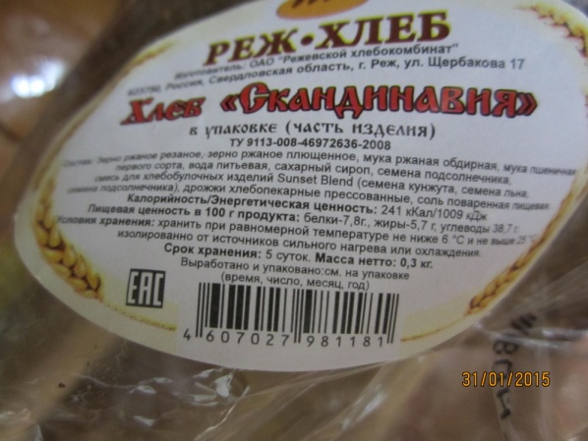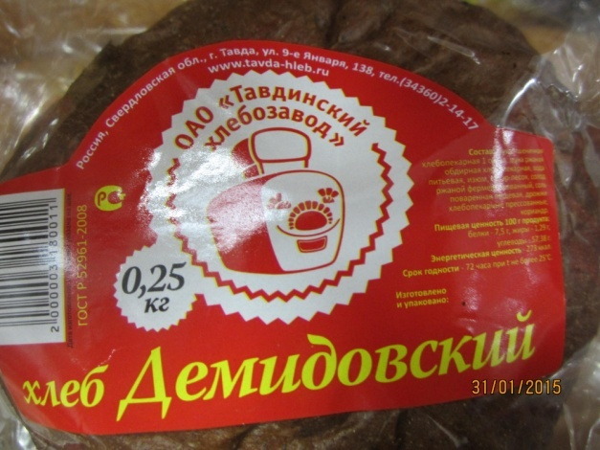

Приложение №2

**Этапы выращивания пшеницы**

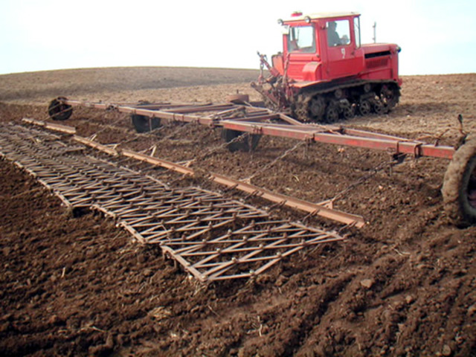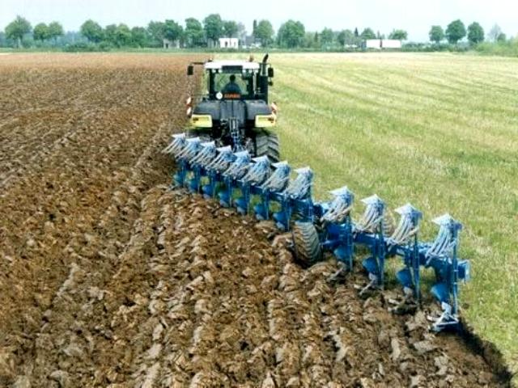

Вспашка почвы. Боронование.

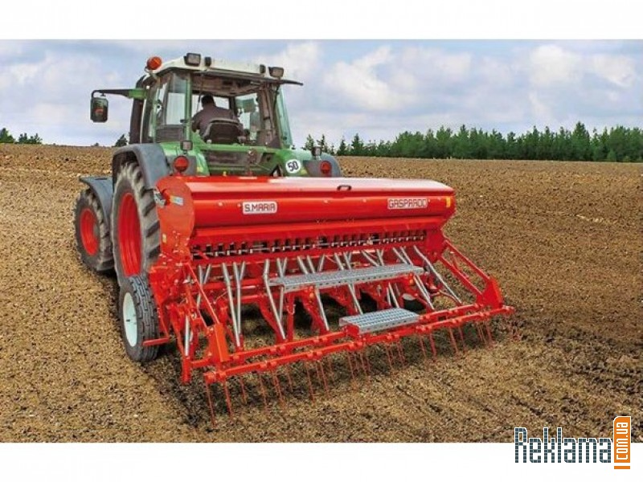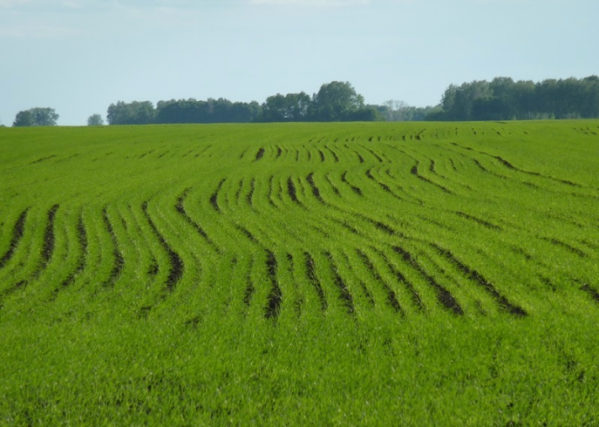

Посев семян. Всходы пшеницы.

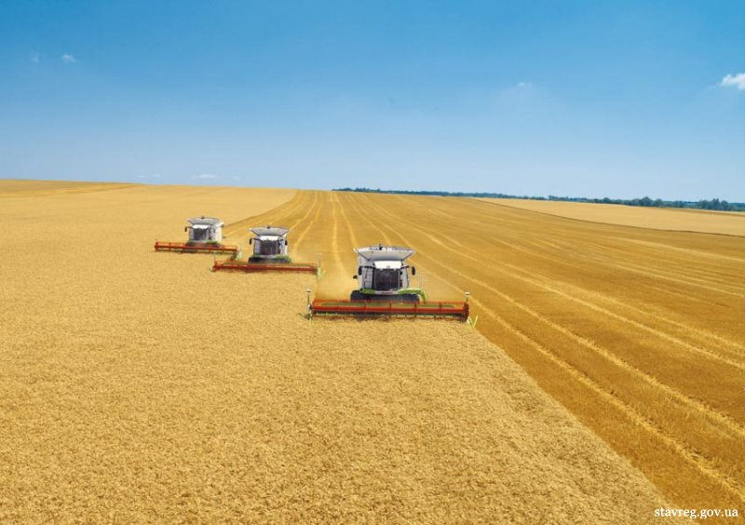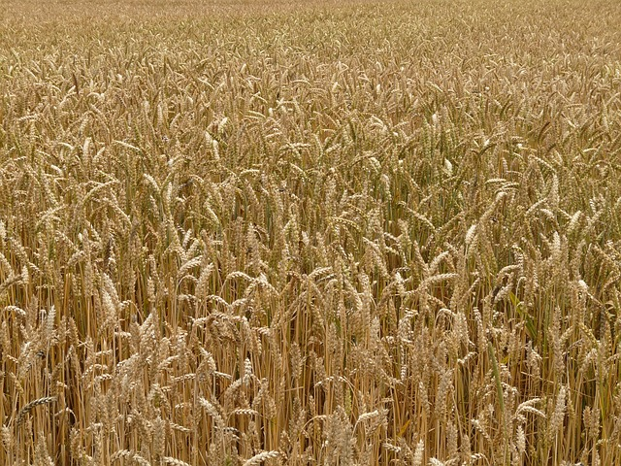

Созревшие колосья. Уборка комбайнами, в которых

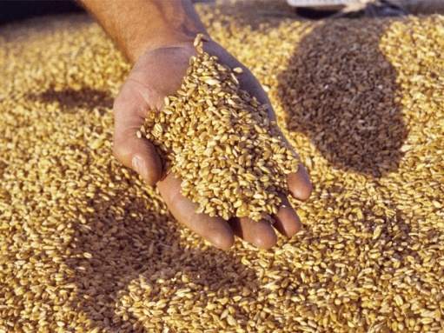 происходит обмолот зерна

Приложение №3

**Работа зернотока в период уборки урожая.**

Сушка зерна Временное хранение хранение зерна на

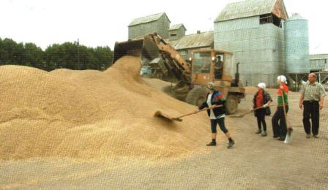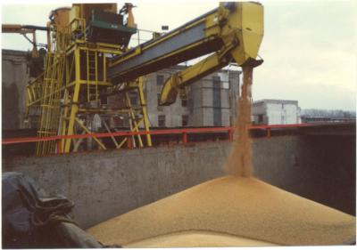 зернотоке

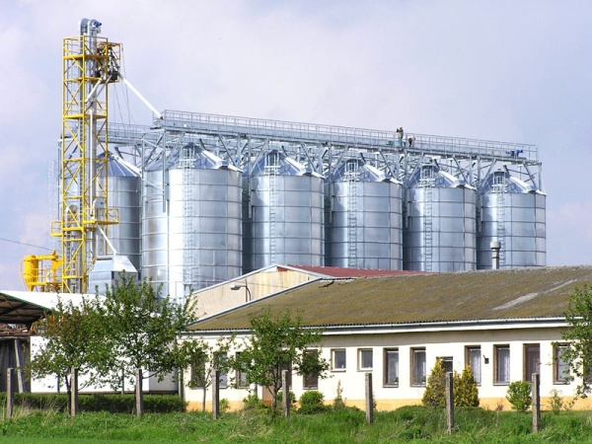Современные зерноочистительно – сушильные комплексы

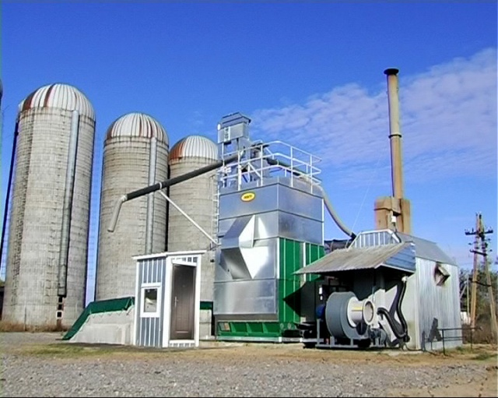

Приложение №4

**Хлебопекарное производство.**

**Экскурсия на хлебозавод.**

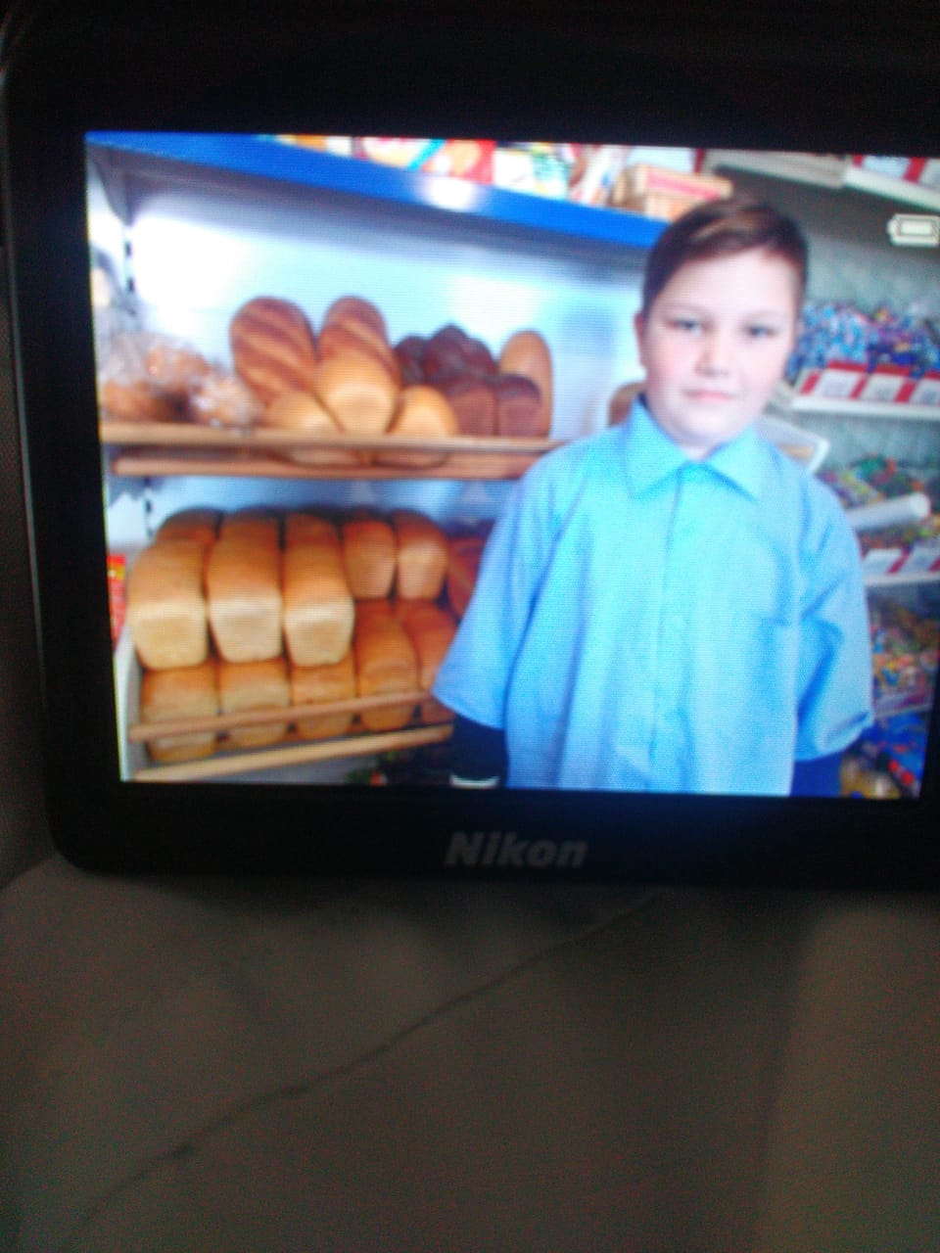

Экскурсия на хлебозавод не состоялась, т.к. все оборудование вывезено, проводится реконструкция предприятия. Хлеб печь уже не будут больше в Туринске, возможна выпечка кондитерских изделий.

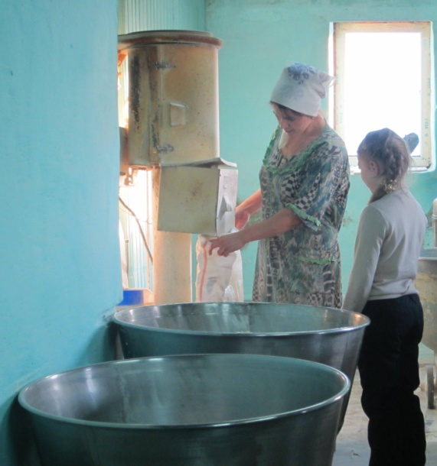**Экскурсия на хлебопекарню**

В пекарне выпекается два вида хлеба, а каждый день это составляет 2000булок. Работают там круглосуточно. Как рассказали работники пекарни, в процессе выпечки хлеба можно выделить такие этапы:

*просеивание муки

*замес теста с помощью тестомесильной машины

*квашение, которое длится 6 часов

*раскладка теста в формы по 600г

*расстойка в течение 40 минут или одного часа

*выпечка в течение 45 минут

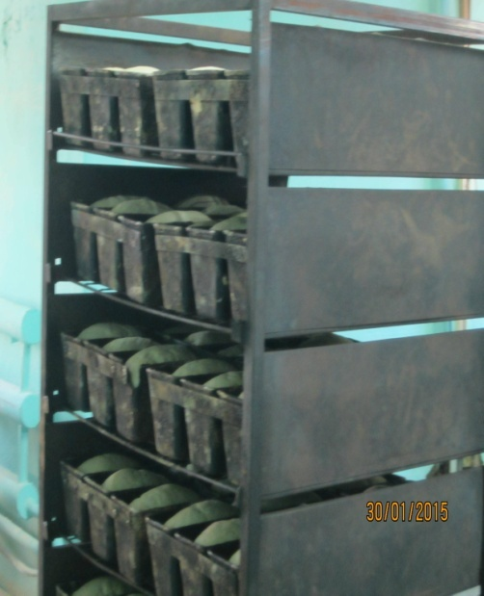



Приложение №5

**Начало трудного пути хлебного зернышка**

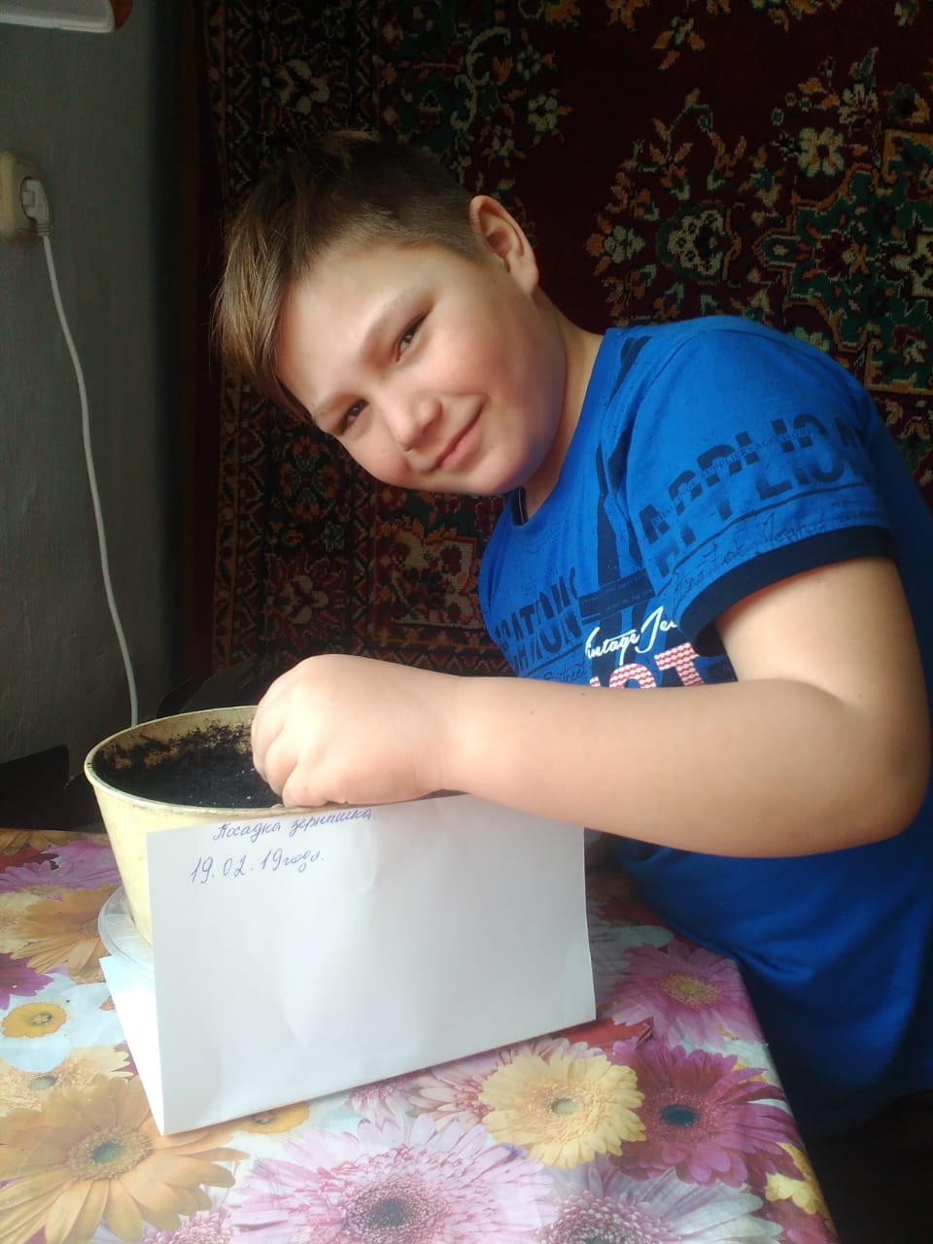 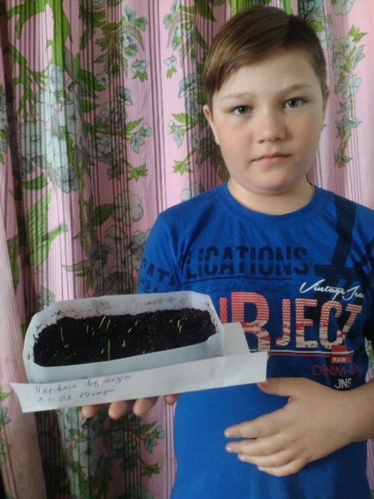

Посеял зерно. Первые всходы

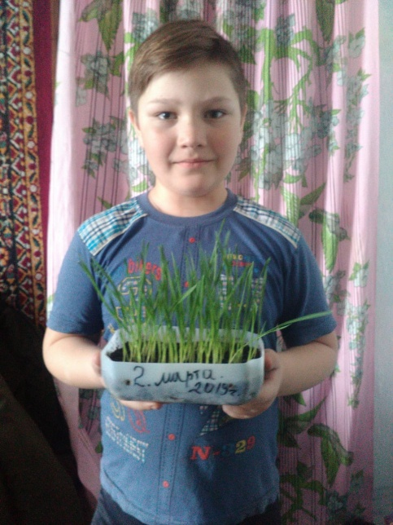

через 11 дней